GUÍA 10 SITUACIÓN DE AMÉRICA EN LA COLONIA
Objetivo: identificar la situación de América antes de la independencia.
CONOCIMIENTOS PREVIOS
- ¿Cuál es la situación actual de América?
- ¿Qué sabes de la historia de América, tu continente?
- ¿Por qué América lleva este nombre?
- ¿Cómo era América en la colonia?

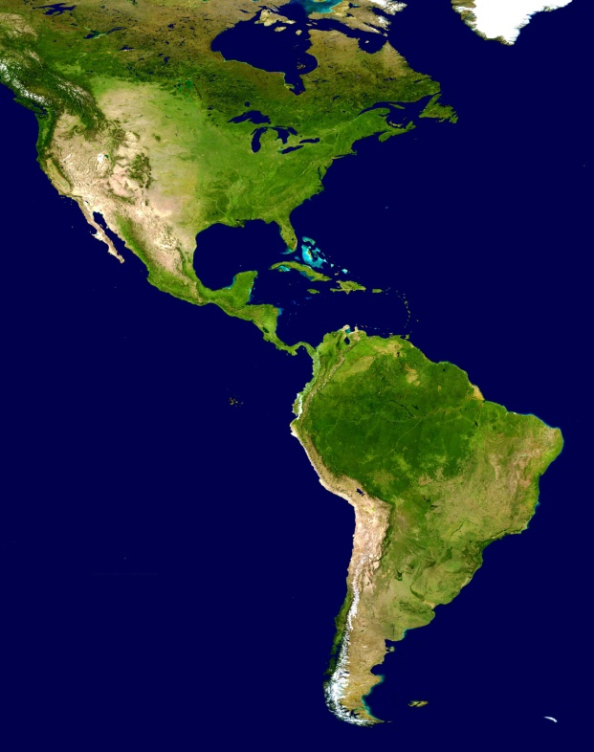
AMÉRICA EN LA COLONIA
América es nuestro continente, está rodeado por el océano Pacífico al occidente y por el Atlántico al oriente, ocupa prácticamente todo un hemisferio, desde el polo norte casi hasta el polo sur, es el segundo continente más grande y es muy rico en recursos naturales. Para estudiarlo, usualmente se le divide en América del norte, con Estados Unidos y Canadá, América central, desde México hasta Panamá y América del sur, desde Colombia hasta la Patagonia. Pero desde el punto de vista cultural, otros la estudian como América anglosajona con los países de habla inglesa y además Latinoamérica, con los países que hablan español, portugués o francés. Otros, la estudian desde el punto de vista económico y encuentran países industrializados, Estados Unidos y Canadá, frente a países no industrializados, que son el resto, con algunos que parecen destacarse actualmente como Brasil, México y Chile. También es necesario mencionar a los grupos de islas del mar Caribe, que se conocen como Antillas menores y Antillas mayores. Originalmente este continente estaba poblado casi en su totalidad por diferentes grupos de aborígenes, entre los que se destacaron los Incas, los Mayas y los Aztecas, sin desconocer la importancia de muchas otras etnias, que tenía cada una de ellas gran riqueza cultural.

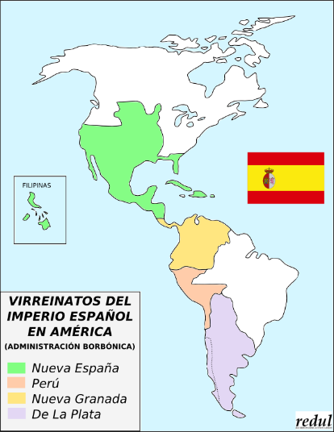
Cuando los europeos se vieron obligados a buscar rutas para acceder al comercio con el oriente por la toma de Constantinopla por los turcos en 1453, alimentados por las teorías de Copérnico de que probablemente la tierra no era plana sino esférica, Colón patrocinado por los reyes de España llega en 1492 a este continente, creyendo que arribaba a la India. Desde ese momento las dos culturas chocan sobre todo por la avaricia y violencia de los europeos, y ninguna de las dos sabía de la existencia de la otra. Posteriormente, los europeos no solamente se adueñan, saquean, asesinan y violan, si no que comienzan a traer población desde África para ser esclavizada, completando el choque de las tres culturas. Con este panorama América entra a la historia de Europa. El continente recibe el nombre de América, porque quien primero se da cuenta de que es otro continente es Américo Vespucio. Sin embargo, las tribus ya le tenían nombre a esta tierra siendo uno de los más aceptados del de Abya yala.
Imagen 2. Virreinatos en la colonia.
Imagen 1. América foto satelital.

A partir de la llegada de los europeos, hubo conflicto entre las potencias europeas de la época por el dominio de las tierras encontradas. Portugal y España acuden al Papa para solucionar el problema, y éste decide otorgarle a los primeros la zona que creyó más extensa, sin darse cuenta que terminaba beneficiando a los españoles, puesto que de la línea imaginaria que trazó hacia el occidente prácticamente le estaba otorgando toda América a España (tratado de Tordesillas). De esa manera, lo que hoy en día es Brasil le correspondió a Portugal y casi todo el resto de nuestro continente a España. A partir de allí los españoles iniciaron un periodo de organización de este territorio en el que expedicionarios llegaban a nuevos lugares y los declaraban parte de la corona española junto con las riquezas que se encontraran, sin importar quién vivía allí, en un periodo que se conoció como la conquista. Posteriormente, subdividieron su gran colonia en virreinatos, capitanías y provincias, nombrando virreyes, capitanes, corregidores y otros cargos para administrar la colonia.

Económicamente, se asignaron tierras a señores españoles con las figuras de encomienda, mita y resguardo, que parecían una especie de copia del feudalismo europeo, puesto que el español tenía el derecho sobre la tierra con el objetivo de explotar los recursos económicos que allí se encontraran, así como el derecho a administrar las personas que trabajarían la tierra, en este caso los indígenas y más tarde los africanos. A cambio, los encargados de administrar la tierra debían pagar impuestos teniendo en cuenta que esa tierra se consideraba del Rey. Además, se explotaron las minas de plata y oro, de manera que los europeos, especialmente España, se adueñaron de inmensas cantidades de riquezas y se las llevaron para su continente.

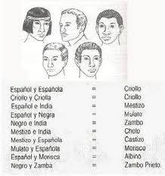
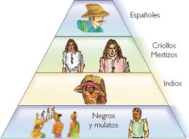
Social y culturalmente, se presentaron diferentes formas de violencia. Por una parte, en la primera etapa de la llegada de los europeos que se llamó conquista, venían en su mayoría hombres blancos solos, entonces además del saqueo de riquezas y el robo de las tierras, se produjeron violaciones y asesinatos de manera repetida por todo el continente. Luego, una vez iniciada la colonia, es decir cuando los europeos se asentaron y en ciudades de nuestro continente, comenzó otro proceso de violencia física y cultural conocido como el mestizaje. Era la mezcla de las razas pero con dos consecuencias muy graves para las poblaciones subalternas. La primera, se llevó a cabo una mezcla racial en la que los europeos se ubicaron por su propia gracia en la cima de la pirámide social y de allí hacia abajo se definían las clases sociales, siendo más alta entre más blanco se fuera, entonces se hablaba de un sistema social de estratificación por castas, lo que implicaba el acceso o el rechazo a privilegios, estudio, puestos de trabajo, negocios, dependiendo si se era más claro o más oscuro. Además, es necesario reconocer que la esclavitud practicada en este periodo de la historia de nuestro continente fue brutal, por la cantidad de personas que murieron en el transporte de África a América, el trato indigno a los africanos y sus descendientes y la situación que implicaba la pérdida de la libertad para tantos millones de personas. La segunda consecuencia violenta fue una forma de violencia cultural, porque se impusieron las costumbres, creencias y formas de pensamiento de los blancos como si fueran las únicas válidas, rechazando lo indígena, lo negro y lo mestizo como si fuera salvaje e insignificante.
Imagen 4. Las castas
Imagen 3. Pirámide social en la colonia

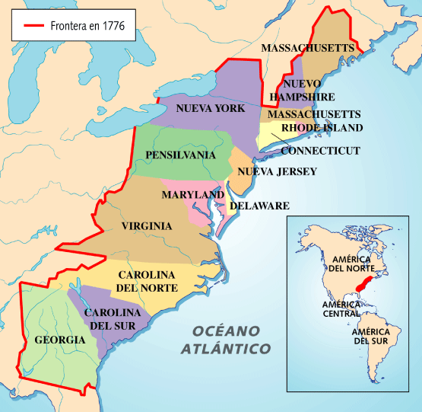
Este sistema colonial estuvo vigente entre los siglos XVI hasta comienzos del XIX cuando se van presentando los procesos de independencia, con algunas excepciones de regiones que se independizan hasta finales del mismo siglo. Sin embargo, esto sucedió en la mayoría de América dominada por los españoles y portugueses, es decir lo que se conocía como Iberoamérica. Mientras tanto, en otras regiones del continente, sobre todo el norte y algunas de las Antillas, el proceso tuvo algunas diferencias.

En norte América, en las tierras que hoy corresponden al occidente de Estados Unidos, la colonización se llevó a cabo por familias provenientes de Inglaterra, que huían de las guerras religiosas, entonces no tenían en mente regresar sino establecerse en dichos territorios. Estas sociedades se conocen como los colonos y se ubicaron en las famosas 13 colonias sobre el océano atlántico, siendo cada colonia un territorio independiente de los otros, con una organización social propia y diferente religión, aunque dependientes de la corona británica. Por su parte, las colonias pertenecientes a Francia, algunas de las Antillas como Haití, llevaron a cabo una colonia de extracción de riquezas y no les interesó realmente establecerse en el continente.
Imagen 5. Las Trece colonias.

Estas características van a marcar algunas diferencias en la historia de cada región del continente, pero lo que no se puede negar es que el despegue del progreso europeo y la consolidación del capitalismo moderno pudo ser posible por la explotación de los recursos naturales en beneficio para el capitalismo europeo, explotación de millones de indígenas y negros, y la dominación de la raza blanca sobre las demás.
PREGUNTAS DE APRENDIZAJE
5. Elabora un mapa de América ubicando: océanos Atlántico y pacífico, Estados Unidos, golfo de México, península de Yucatán, Colombia.
6. ¿Cuáles son las tres formas de estudiar al continente que se mencionan en la lectura?
7. ¿Por qué llegan los europeos a América?
8. ¿Cuáles son las dos ideas que se mencionan en la lectura con respecto al nombre de nuestro continente?
9. Explica la organización política de la colonia a partir de la imagen 2.
10. Explica cómo era la organización económica de la colonia.
11. ¿Qué fue el mestizaje?
12. Explica las imágenes 3 y 4.
14. ¿Por qué se puede concluir que el mestizaje fue violento y clasista?
15. ¿Por qué se afirma que también se presentó una forma de violencia cultural en la colonia?
16. Escribe un párrafo en el que reflexiones sobre las implicaciones de la esclavitud.
17. ¿Cómo se llevó a cabo la colonia en Estados Unidos?
18. Elabora un cuadro comparativo para presentar las diferencias entre la colonia llevada a cabo por españoles y la llevada a cabo por ingleses.
19. ¿Qué consecuencias pueden tener las diferentes formas de colonizar en lo que sucede en el presente?
20. ¿Por qué se afirma que el progreso de Europa es posible por América?

21. ¿Qué aprendiste con este trabajo?
22. ¿Qué tuviste que hacer para aprenderlo?
REFLEXIONES SOBRE EL APRENDIZAJE
35. ¿Qué consecuencias positivas trae para una sociedad la revolución? Explica por lo menos 5 ideas.
36. ¿Qué consecuencias negativas trae para una sociedad la revolución? Explica por lo menos 5 ideas.
37. Elabora un mapa conceptual de la Revolución Francesa, en el que se resuman las principales ideas de la lectura.
38. ¿Por qué crees que se afirma que la revolución francesa cambio por completo la historia de la humanidad?
39. ¿Por qué es importante para cualquier ciudadano enterarse de la situación política y económica de su propio país? Explica tu respuesta.
40. Elabora un dibujo o gráfico en el que se presenten las conclusiones de este tema.

